Morgengebed Nieuwjaarsdag 2023

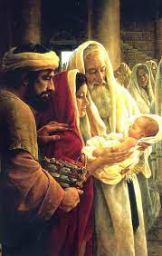
Organist: Herman Schimmel
Lector: Sipkje Schimmel
Solo: Sipkje Schimmel
****************
DE V O O R B E R E I D I N G

De klok luidt – het wordt stil
Welkom en begroeting

Zullen we samen bidden:

Vader in de hemel wij danken U voor deze bijzondere dag
De dag van uw licht, de dag van uw Zoon.

Wij danken u dat wij samen mogen komen in uw huis
Met alle mensen die u liefhebben.

Allen: Geef dat uw licht schijnt in ons leven, vandaag en alle dagen
Amen.

Openingslied: Zoek de stilte en vind de ruimte
Lied 65 uit: Het liefst lied van overzee, deel 2
vertaling Sytze de Vries
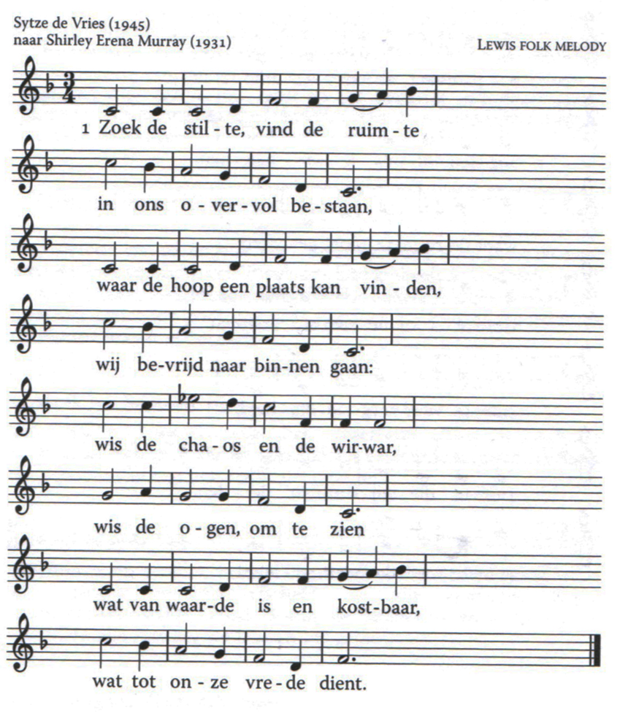
Zoek de stilte, vind de ruimte/ in ons overvol bestaan,
waar de hoop een plaats kan vinden/ wij bevrijd naar binnen gaan:
wis de chaos en de wirwar/ wis de ogen, om te zien
wat van waarde is en kostbaar/ wat tot onze vrede dient.
Stilte vraagt om ons vertrouwen/ koelt de hitte, remt de tred.
God, de stilte die ons aanspreekt/ kent ons wezen, raakt de kern.
Hij schept ruimte in ons denken/ schaduw die de zon laat zien,
schenkt ons moed waar wij te klein zijn/ geeft geloven doel en zin.
Laten wij in zijn Geest voortgaan/ open voor elkaars verdriet,
angsten uit ons leven bannen/ want de ruimte moet gevierd:
ruimte voor de diepste dromen/ ruimte voor zorgvuldigheid
ruimte die wij kunnen delen/ ruimte waar de Geest geleidt!

Kyriegebed afgewisseld met Lied 301k

1 Kyrie eleison, Kyrie eleison.
Christe eleison, Christe eleison.
Kyrie eleison, Kyrie eleison.

Zingen Gloria: Psalm 8: 1,4,5,6

1 Heer, onze Heer, hoe heerlijk en verheven
hebt Gij uw naam op aarde uitgeschreven-
machtige God, Gij die uw majesteit
ten hemel over ons hebt uitgebreid.

4 Gij hebt hem bijna goddelijk verheven,
een kroon van eer en heerlijkheid gegeven,
Gij doet hem heersen over zee en land,
ja, al uw werken gaf Gij in zijn hand.

5 Al wat er land of water heeft tot woning,
het moet de mens erkennen als zijn koning;
vogels en wild en al 't geduldig vee
en wat er wemelt in de wijde zee.

6 Heer, onze Heer, hoe heerlijk en verheven
hebt Gij uw naam op aarde uitgeschreven.
Heer, onze God, hoe vol van majesteit
hebt Gij uw naam op aarde uitgebreid.

Lezing: Numeri 6,22-27

Zingen: Lied 418: 3 en 4

3 Vrede, vrede laat
Gij in onze handen,
dat wij die als zaad
dragen door de landen,
zaaiend dag aan dag,
zaaiend in den brede,
totdat in uw vrede
ons hart rusten mag.

4 God, schenk ons de kracht
dicht bij U te blijven,
dan zal ons geen macht
uit elkander drijven.
Zijn wij in U een,
samen op uw wegen
dan wordt ons tot zegen
lachen en geween.

Lezing: Lucas 2,21-35

Zingen: Lied 527 vers 1 en 2 allen; 3 vrouwen;4 mannen, 5 allen

1 Uit uw hemel zonder grenzen
komt Gij tastend aan het licht,
met een naam en een gezicht
even weerloos als wij mensen

2 Als een kind zijt Gij gekomen,
als een schaduw die verblindt
onnaspeurbaar als de wind
die voorbijgaat in de bomen.

3 Als een vuur zijt Gij verschenen,
als een ster gaat Gij ons voor,
in den vreemde wijst uw spoor,
in de dood zijt Gij verdwenen.

4 Als een bron zijt Gij begraven,
als een mens in de woestijn.
Zal er ooit een ander zijn,
ooit nog vrede hier op aarde?

5 Als een woord zijt Gij gegeven,
als een nacht van hoop en vrees,
als een pijn die ons geneest,
als een nieuw begin van leven.

Gedicht

Solo: Drei Könige – P.Cornelius

Stilte

Voorbeden afgewisseld met de acclamatie: Kom, adem ons open.
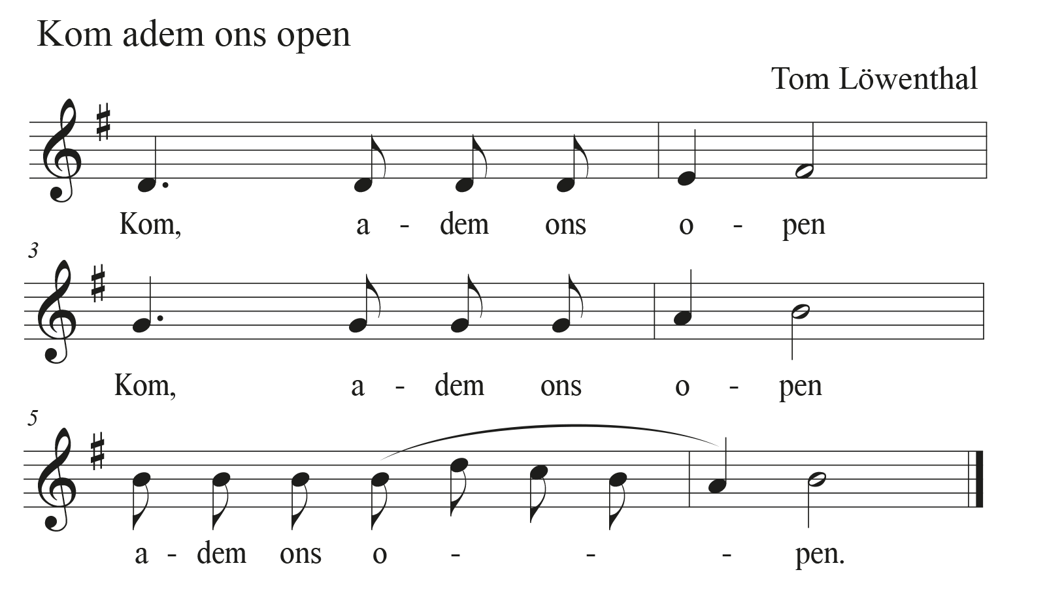

Collecte

Stichting mensenkinderen Oost Europa
Pastoraat en Eredienst

Slotlied: lied 919 vers 1 en 4

1 Gij die alle sterren houdt
in uw hand gevangen,
Here God, hoe duizendvoud
wekt Gij ons verlangen!
Ach, ons hart / is verward,
leer het op uw lichte
hoge rijk zich richten.

4 Christus, stille vaste ster,
o Gij licht der lichten,
waarnaar wij van her en der
onze schreden richten, –
geef ons moed; / ’t is ons goed
U te zien, getrouwe,
uw hoog rijk te aanschouwen.

